Петраков Демьян Анатольевич
МБОУ СОШ № 70
г. Нижний Тагил
Учитель музыки и МХК
Сборник
профориентационных игр
«Профессии моего города»
Для учащихся 1 - 4 классов

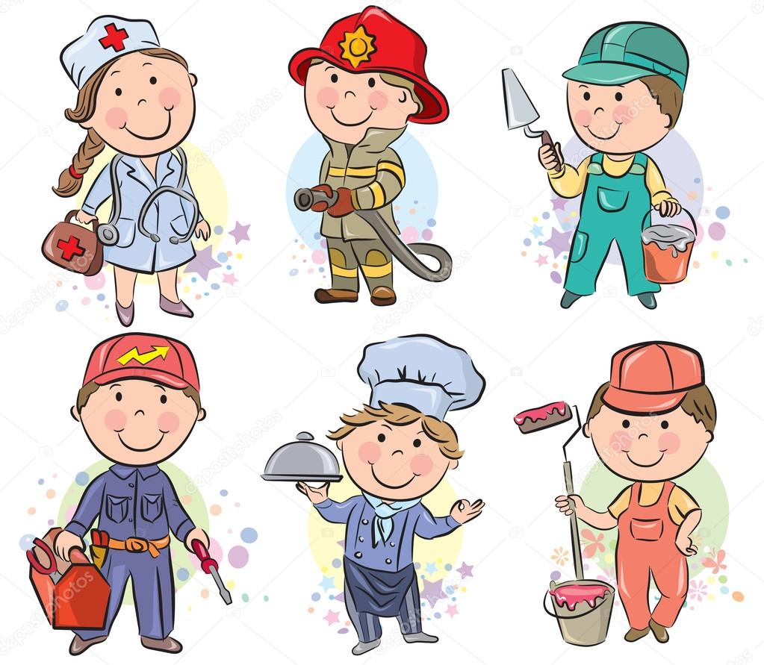

Сборник предназначен для учащихся 1-4 классов общеобразовательных учреждений, желающих расширить свой кругозор и углубить свои знания в профориентационной работе.
Содержание сборника разнообразно по тематике и может быть использовано учителями на внеурочных занятиях. Материалы сборника профориентационных игр «Профессии моего города» является хорошим практическим и методическим пособием для учителя.
Профориентационная игра позволяет педагогу вместе с обучающимся, диагностировать профессиональные представления и выбирать правильные пути ранней профориентации.

Оглавление

Ведение 4
I блок.
1.1 Профориентационные игры для учащихся 1-х классов 6
II блок
1.2 Профориентационные игры для учащихся 2-х классов 10
III блок
1.3 Профориентационные игры для учащихся 3-х классов 28
IV блок
1.4 Профориентационные игры для учащихся 4-х классов 42

Ведение
«Самое воспитание, если оно желает счастья человеку, должно воспитывать его не для счастья, а приготовлять к труду жизни. Воспитание должно развивать в человеке привычку и любовь к труду; оно должно ему дать возможность отыскать для себя труд в жизни» К.Д. Ушинский.
В жизни каждого человека профессиональная деятельность занимает важное место. С первых шагов ребёнка родители задумываются о его будущем, внимательно следят за интересами и склонностями своего ребёнка, стараясь предопределить его профессиональную судьбу.
Современные исследования показали, что удачно выбранная профессия повышает самоуважение и позитивное представление человека о себе, сокращает частоту физических и психических проблем, связанных со здоровьем и усиливает удовлетворенность жизнью.
Перед младшим школьником не стоит проблема выбора профессии. Но поскольку профессиональное самоопределение взаимосвязано с развитием личности на всех возрастных этапах, то младший школьный возраст можно рассматривать как подготовительный, закладывающий основы для профессионального самоопределения в будущем.
Для того, чтобы было легче осуществить психологически правильный выбор профессии, младшим школьникам необходимо владеть информацией о мире профессии, иметь представления о содержании и условиях труда в выбранной сфере деятельности, знать о требованиях, предъявляемых конкретной профессией к работнику.
Профориентационная игра, как всякая другая, является эффективным средством формирования личности, его морально-волевых качеств. В любой игре реализуется потребность взаимодействия с миром. Игра дает свободу действия, так как она не задача, не долг, не закон. Игра, как правило, носит добровольный характер.
Сборник профориентационный игр направлен на расширение и углубление знаний у младших школьников о различных профессиях своего города. Данный сборник написан с целью: помочь педагогу в проведении систематических занятий, по профессиональному просвещению и пропаганде профессий для младших школьников. Содержание данного сборника позволяет активизировать познавательную и творческую деятельность учащихся. Кроме познавательного значения сборник имеет практическое применение в образовательном процессе школы.

I блок

1.1 Профориентационные игры для учащихся 1-х классов

Профориентационная игра «Школьные профессии»

Цель: создание условий для знакомства обучающихся с трудом взрослых, работающих в образовательной организации.
Игровой материал: куклы, игрушечная посуда, предметы-заместители.
Игровые роли: Директор, завучи УР,ВР, учителя предметники, медицинский персонал, технический персонал.
Ход игры: игра начинается с экскурсии по образовательному учреждению (школе). Во время экскурсии обязательно нужно давать установку, кто и чем занимается, какая роль у данной профессии.
После экскурсии учитель спрашивает детей, что они видели, и предлагает каждому побыть в роли повара, учителя предметника, технического персонала, медицинского персонала. Педагог может сначала сам показать действия с предметами. После этого предлагает одному из обучающихся повторить эти действия. Так, педагог может разыгрывать несколько сюжетов. Постепенно происходит слияние нескольких сюжетов в единую интересную игру.
По времени игра занимает от 15 до 25—30 минут.

Профориентационная игра «У врача»
Цель: создание условий для знакомства обучающихся с деятельностью врача в школе, закрепление названий медицинских инструментов.
Игровой материал: игрушка (герой из сказок), градусник, шпатель.
Игровые роли: врач, медсестра, мама, папа.
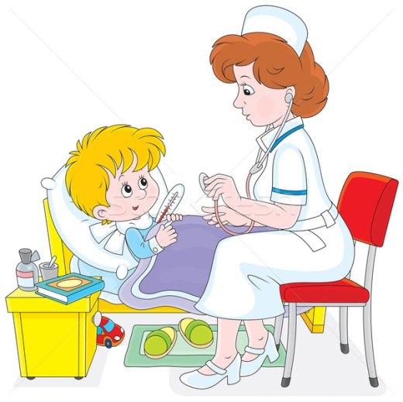
Ход игры: игру во «врача» можно начать с игры-занятия. Утром можно обратить внимание обучающихся на то, что Незнайка (персонаж из сказки) заболел. Можно вызвать школьного медицинского работника. Она осматривает «больного», ставит диагноз: «Незнайка (персонаж из сказки) простудился, его необходимо положить в больницу». При осмотре врач комментирует свои действия: «Сначала измерим температуру, подайте, пожалуйста, градусник. Температура 38 градусов. Надо посмотреть горло. Горло красное. Конечно, он простудился». Когда медсестра уходит, то учитель просит повторить действия медсестры. Например:
Примерный сценарий
- Давай играть во «врача».
- Давайте.
- Я врач (надевается халат, шапочка, берётся фонендоскоп, шприц, шпатель, бумагу, карандаш, садится за стол. Всё делает спокойно, серьёзно).
Берётся кукла и ребёнок приходит с ней на приём
- Здравствуйте.
_здравствуйте, садитесь, пожалуйста. Что с вашим сыном? Что у вас случилось?
- Он кашляет, у него болит горло.
Врач осматривает куклу, выслушивает её, делает укол. При этом говорит, что это раз – и всё. Потом выписывает рецепт, отдаёт родителю со словами: «Будете давать по чайной ложке три раза в день. До свидания».
- Спасибо. До свидания.
После игры, можно поменяться ролями.
Ещё учитель может предложить инсценировать какое-либо художественное произведение.
Так же игру можно модернизировать, для ознакомления обучающихся с разными медицинскими профессиями.
По времени игра занимает от 30 до 55 минут.

Профориентационная игра «Знаю все профессии города Нижнего Тагила»
Цель: создание условий для знакомства обучающихся с профессиями нашего города.
Игровой материал: профессиональная карта с изображениями профессий, карточки с профессиональными предметами.
Игра может проводиться как индивидуально, парно, так и с группой обучающихся. Учащемуся предлагается большая карта. На ней изображены представители профессий, которые представлены на промышленных предприятиях города Нижний Тагил (металлург, машинист, инженер, конструктор, программист и другие). Ведущий показывает маленькую карточку с изображённым на ней предметом. Учащийся должен назвать этот предмет, подумать, какой профессии он соответствует и почему, и выложить его на соответствующую карту. Если обучающийся не может объяснить свой выбор, то ведущий кладёт маленькую карточку обратно в стопку и в игру вступает следующий игрок. Выигрывает тот, кто быстрее и правильно закроет свои карты.
По времени игра занимает от 15 до 25–30 минут.
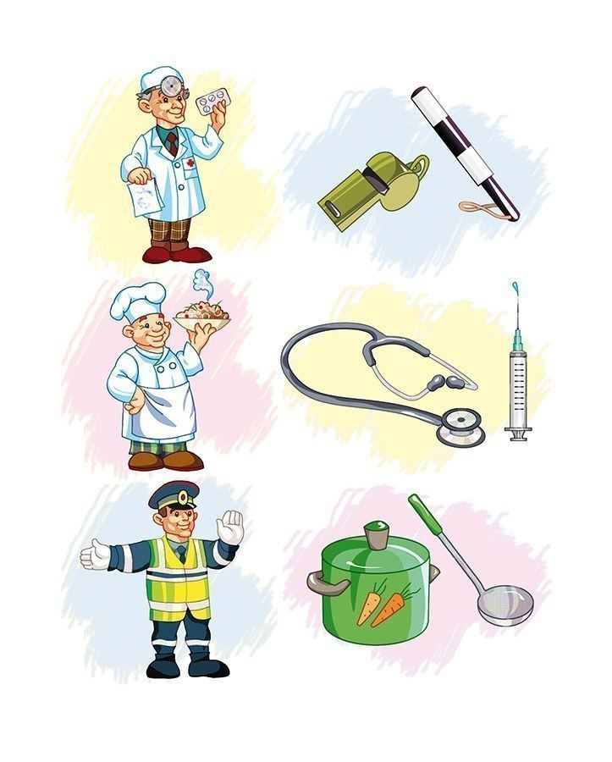
Профориентационная игра «Кому, что нужно для работы?»
Цель: закрепление и систематизация знаний у обучающихся о том, что разным профессиям помогают в работе разные орудия труда
Игровой материал: карточки с профессиональными предметами
Игровое правило: закрывать карточки на большой карте только теми картинками, которые соответствуют её сюжету.
Игровое действие: поиск нужных карточек, соревнование – кто быстрее закроет все клетки на большой карте.
Ход игры: игра проводится по технологии «Лото». На больших картах изображены представители профессий родителей обучающихся класса (повар, врач, шофёр, учитель и другие), на маленьких – предметы, необходимые в работе. Учитель уточняет знания обучающихся о профессиях своих родителей и орудиях их труда. Затем напоминает правила знакомой игры в «Лото». Эту игру проводят после экскурсий на предприятия города Нижний Тагил, наблюдения за работой людей разных профессий, обращая внимание на орудия их труда. По мере ознакомления младших школьников с трудом взрослых добавляются картинки с изображением других профессий.
По времени игра занимает от 20 до 35–40минут.
Профориентационная игра «Профессии» - пазл
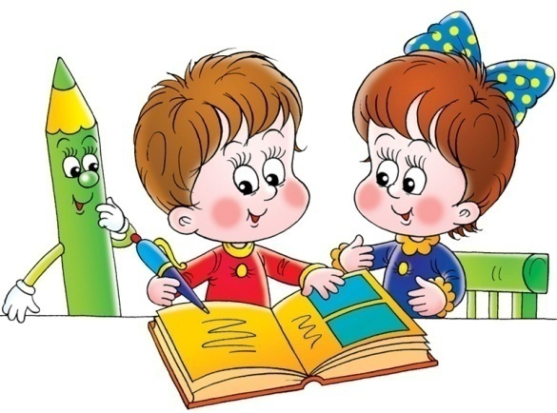
Цель: создать условия для формирования конкретно-наглядных представлений о существенных сторонах профессии.
Игровой материал: игра «Профессии», изготовленная по технике Puzzle; в комплект входят 20 картонных карточек, каждая из которых состоит из двух частей, связанных единой ассоциативной цепочкой изображений. Всего 40 элементов.
Ход игры: игра может проводиться в несколько вариантов:
Вариант № 1:
Отберите три элемента игры так, чтобы два из них составляли общую пару. Предложите обучающемся соединить подходящие элементы в одну карточку, обязательно попросите учащихся назвать профессию изображённого человека и рассказать, в чём заключается его работа. Затем предложите далее самостоятельно собрать остальные элементы в карточки.
Вариант № 2:
Все половинки карточек с изображениями людей перемешивают и кладут в середину стола лицевой стороной вниз. Остальные элементы игроки делят поровну между собой. Право первого хода определяет жребий или считалка. Игрок, получивший право хода, берёт со стола один из элементов, называет профессию изображённого человека и оставляет элемент у себя, если у него есть второй элемент карточки. Если подходящей половинки нет, элемент вновь смешивается с оставшимися на столе, а право хода получает следующий игрок. Выигрывает тот, кто быстрее подберёт половинки для всех карточек.
По времени игра занимает от 15до 25—30минут.

II блок

1.2 Профориентационные игры для учащихся 2-х классов

Профориентационное занятие-игра «Деловые отношения»

Цель: создание условий для развития основ профориентационного самоопределения у детей младшего школьного возраста.

Игровые роли: шахтёр,электромантёр, швея, инженер-проектировщик, инженер строитель, пекарь, мастер-модельер.

Игровой материал: цветные полоски бумаги (2 набора по 2-3 цвета), 2 набора разрезных картинок, кубики (конструктор), фантики, 2 веника, 2 совка, газеты, скотч, листы бумаги, ручки, карандаши, платки, ленты, шарфы, пояса (для конкурса «Путники в горах»).

Профориентационная игра «Деловые отношения» моделирует профессии типа «человек – человек», «человек - природа», «человек – техника», «человек – знаковая система», «человек – художественный образ». Целесообразнее проводить её с учащимися младших классов, хотя возраст может варьироваться от 7 до 12 лет.
Игра «Деловые отношения» может стать эффективным средством в приобретении школьниками навыков культуры общения.
Перед началом игры формируются 2 команды участников (количество участников в команде 8-10 человек) и жюри. В жюри входят учащиеся, не задействованные в командах, родители, учителя. Команды придумывают название, девиз, рисуют эмблему. Жюри оценивает конкурсы по пятибалльной системе, объявляет промежуточные результаты после каждого конкурса. Итоги объявляются после окончания всех конкурсов. При оценивании учитывается слаженность всех участников команды, время выполнения конкурса, творческий подход. Командам по результатам игры вручаются грамоты и призы.
Ход игры:
Ведущий:
Мальчики и девочки!
Учителя и родители!
И все прочие зрители!
Мы просим разрешения
Начать нашу программу
«Деловые отношения».
В конкурсах участвуют 2 команды с равным количеством участников
Представление команд. Команды за 3 минуты придумывают название, девиз, рисуют на листе эмблему.
Ведущий:
Вы и умельцы и реформаторы. Наш первый конкурс «Реставраторы».
Обоим командам даются конверты, в которых вложены картинки, разрезанные на множество частей. Необходимо собрать картину в кратчайшее время.
Ведущий:
Туристы путешествовали в горах. Они заблудились и забрались в такое место, где невозможно спуститься вниз. Веревки у них нет, но туристы нашли способ спуститься, связав свои личные вещи.
Увы и ах! Наш новый конкурс «Путики в горах».
Игрокам обоих команд выдаются в равных количествах пояса, ремни. Нужно связать их быстро, а главное прочно.
По окончании этого конкурса замеряется, чья веревка оказалась длиннее и более прочно связана.
Можно сделать продолжение этого конкурса, используя эту веревку. Кто быстрее развяжет узелки на этой веревке.
Ведущий:
Не кручинься и не плачь.Теперь наш третий конкурс «Юный ткач».
Обучающимся раздают цветные бумажные полоски одинаковой длины. Нужно их разместить вертикально и горизонтально – «выткать» ковер.
Ведущий:
Дили – дили – дили – бом. Начинаем новый конкурс «Строим высотный дом».
Игрокам раздаются конструкторы, из которых дети строят дом и перед жюри защищают свой проект.
Ведущий:
Умелые строители. А кушать, не хотите ли? Тогда, ребята, Я объявлю конкурс «Поварята».
Участники игры на листках бумаги пишут названия блюд, которые можно приготовить, например, из картофеля или капусты.
Ведущий:
А сейчас – вперед, за дело! Приглашаем модельеров! Чтоб хорошо вы нас одели
Конкурс новый наш – «Дом моделей»
Дети выбирают из вещей, предложенных ведущим, то, что им пригодится для создания образа и должны по окончании задания рассказать, защитить свою модель. Или из подручных материалов – пакетов, газет при помощи скотча и степлера изготовить костюм на заданную тему и защитить свою модель.
Ведущий:
Следующий конкурс на самую умную и сообразительную команду.
Каждой команде дается слово, например, «ЛАБОРАТОРИЯ». Необходимо из этого слово составить несколько слов, используя буквы, которые встречаются в этом слове
Раздать командам листы с напечатанным словом и ручки. Время для выполнения задания – 3 минуты.
Ведущий:
И наш последний конкурс «Фотография на память».
Команда придумывает позу для коллективной фотографии и демонстрирует ее в течение 30 секунд. Вторая команда внимательно смотрит и запоминает позы участников. Затем воспроизводит продемонстрированную фотографию. Затем команды меняются местами. Учитывается точность воспроизведения поз на «фотографии».
Ведущий:
Пока уважаемое жюри подводит итоги, скажите команды комплименты друг другу. У какой команды будут самые изысканные, красивые, соответствующие действительности комплименты?
Пока проходят конкурсы и если у вас есть дети, не задействованные в каких-нибудь конкурсах или просто зрители можно повести с ними ряд игр, загадать загадки.
Загадки:
Молоток, пила, топор – что это (инструменты)
времена года – перечислить
мебель – назвать
цветы – назвать
дикие животные - назвать
домашние животные – перечислить
Чем отличаются домашние животные от диких?
Вожу внучку за ручку по все комнатам (веник)
Голова железная, а сам деревянный (молоток)
Кланяется, кланяется, придет домой – растянется (топор)
Железный нос в землю врос, копает, копает, землю разрыхляет (лопата)
Ведущий:
Это что за ералаш? Заточите карандаш, Я приказываю вам. Всё расставить по местам.
Необходимо собрать карточки правильно: «Что чем я буду делать?»
Дрелью, лобзиком, тяжёлым молотком, на швейной машинке, гаечным ключом, острой пилой, выпилю игрушку из фанеры, шью рубашку и брюки, завинчиваю болты, распиливаю бревно, забиваю гвоздь, сверлю отверстие.
Ведущий:
Меньше слов – больше дела.
Подвести итог пора поспела.
Слово жюри, подводятся итоги, награждение.
По времени игра занимает40- 45 минут.

Профориентационное занятие-игра «Кто построил этот дом?»
Цель: создание условий для формирования конкретно-наглядных представлений о существенных сторонах профессии строитель.
Игровые роли: строитель, кровельщик, бетонщик, геодезист.
Игровой материал: для игры необходимо иметь комплект игровых полей по числу участников и один комплект карточек. Если имеется техническая возможность, то желательно, чтобы изображения предметов проецировались на экран.
Ход игры: Вводная часть (5 минут)
Учитель: Добрый день, девочки и мальчики, сегодня у нас необычный урок. Вы перешли во второй класс, вы уже привыкли к школе и своим одноклассникам. А знаете ли вы, кому обязаны тем, что учитесь в теплых, чистых и светлых классах, завтракаете и обедаете в школьной столовой, чувствуете себя в безопасности? На наших уроках вы встретитесь с героями книг и мультфильмов, которые расскажут вам о разных профессиях.
Основная часть
Просмотр и обсуждение мультфильма «Три поросенка» (10-15 минут)
Примечание. Можно использовать м/ф студии У. Диснея или м/ф Р. Саакянца, а также текст сказки «Три поросенка» в сопровождении слайд-шоу иллюстраций К. Ротова или использовать аудиозапись.
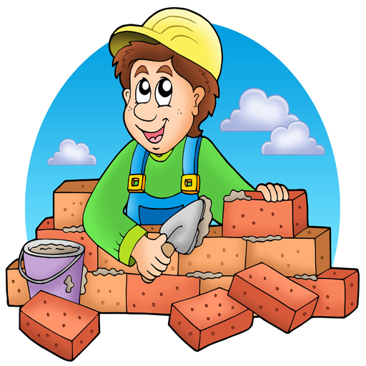
При просмотре целесообразно использовать технику «стоп-кадр»: в ключевых моментах учитель делает паузу и задает детям вопросы на понимание, акцентируя важные идеи произведения.
Примерные вопросы:
- Из каких материалов строили дом поросята? (из соломы, дерева, кирпича)
- Почему Ниф-Ниф и Нуф-Нуф выбрали именно эти материалы? («быстрее и проще»)
- Сколько времени потратил каждый поросенок на строительство своего дома? (один день, несколько дней)
- Почему Ниф-Ниф и Нуф-Нуф отказались строить общий дом из кирпича с Нуф-Нуфом? (было лень)
- Как провели они день, который Наф-Наф потратил на строительство дома (развлекались, бездельничали)
- Что бы случилось с поросятами, если бы Наф-Наф не построил дом из кирпича?
- Кого из героев известной басни И.А. Крылова напоминают вам три поросенка? (Стрекоза и Муравей)
- Какие виды сооружений вам известны? (можно показать детям изображения чума, вигвама, иглу, хаты, юрты, избы, шалаша и спросить, как они называются, и кто в них живет).
Кто построил школьный дом? (10 минут)
Быстро дома строятся только в сказках. Я хочу вам рассказать, как создавалась наша школа (учитель знакомит учеников с историей школы, показывает фотографии, слайды и видеофрагменты, иллюстрирующие школьную жизнь)
Строю бани, строю школы, строю новые дома,
Строю целые деревни, строю даже города!
Строить нужно аккуратно, строить нужно на века,
Что б жилось в тепле, уюте даже в сильные снега.
В своем деле я художник и над ленью победитель.
Догадались вы, ребята? Правильно! Строитель!
Посмотрите вокруг и скажите, что сделано руками строителей? (стены, пол, потолок, окна, двери, лестницы и т.д.)
Из каких материалов сделаны эти предметы? (кирпич, железо, пластик, стекло, доски и т.д.)
В школе уроки ведут разные учителя. Сколько учебных предметов, столько и учителей. Уже сейчас вас учит несколько учителей (какие?), а в старших у вас их будет намного больше, потому что одному человеку невозможно знать все науки и учить всему других.
В большой семье строителей тоже много разных строительных специальностей. Какие вы знаете? Дом проектирует (архитектор). Стены кладет (каменщик), крышу делает (кровельщик), строительным краном управляет(крановщик),стены выравнивает (штукатур), а красит (маляр), окна вставляет (стекольщик).Для того, чтобы было светло, работали компьютеры, телефоны, сигнализация, необходимо электрическое оборудование. За его бесперебойную работу отвечает (электрик). В наших краях большую часть года холодно, поэтому очень важна работа отопительной системы, работу которой обеспечивает (оператор котельной). Школа не может работать без водопровода и канализации, поэтому так важна работа (слесаря-сантехника).
Настольная игра профлото «Строитель»
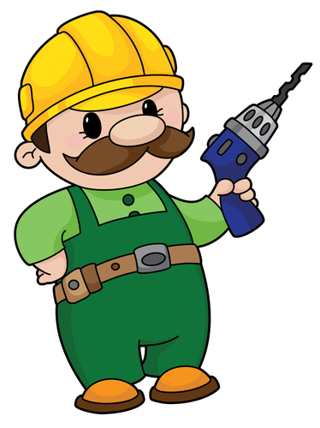
Для игры необходимо иметь комплект игровых полей по числу участников и один комплект карточек. Если имеется техническая возможность, то желательно, чтобы изображения предметов проецировались на экран.
Учитель спрашивает, кто хочет сыграть в лото. Играть можно индивидуально, в парах за своей партой или в четверках, повернувшись к соседям, сидящим сзади. Однако играть в лото всем классом трудно, т.к. надо будет отслеживать, кто первый ответит на вопрос. Поэтому есть смысл разделить класс на игроков и болельщиков. Можно ввести команду судей, которые будут оценивать правильность ответов.
Ход игры: игроки команды получают лист плотной бумаги формата А4 или А3, на котором написаны названия четырех строительных профессий (каменщик, маляр, электрик, сантехник) и инструментов, которые они используют в своей работе. Учитель в случайном порядке выводит на экран изображения этих инструментов или демонстрирует рисунок. Игрок, первый отгадавший, кому он принадлежит, поднимает руку. Если ответ верный, он получает карточку с изображением и закрывает карточкой его название. Учитель может уточнить, для чего нужен этот инструмент (орудие труда). Можно спросить, что из предметов, относящихся к труду каменщика, не является инструментом (кирпич). Выигрывает игрок или команда, закрывшие наибольшее количество клеток на игровом поле. Победителю можно вручить приз в виде сувенира по теме игры.
Примечание. Если сделать несколько комплектов лото, можно организовать игру с несколькими учениками одновременно, победит тот, кто быстрее заполнит поле.
По времени игра занимает от 20до 35–40минут.

Профориентационное занятие-игра «Кто нас кормит?»
Цель: создание условий для формирования конкретно-наглядных представлений о существенных сторонах профессии повар.
Игровые роли: повар, повар-кондитер, повар-технолог, повар-кулинар.
Игровой материал: карточки с изображением продуктов.
Ход игры: Вводная часть
Учитель: Добрый день, девочки и мальчики. На прошлом уроке вы узнали о людях, которые построили нашу школу. Как называются их профессии? (строитель, каменщик, крановщик, маляр, электрик, сантехник и т.д.).
Основная часть
Мы продолжаем знакомство со школой и людьми, которые каждый день заботятся о нас. Угадайте, о какой профессии пойдет речь?
Жарим, варим и печем
И жара нам нипочем
Суп, компот, блины, омлет –
Приглашаем на обед.
У плиты стоим с утра.
Мы, ребята, (повара)
Чем отличается работа ваших мам и бабушек, которые каждый день готовят пищу для своей семьи, от работы профессионального повара? (повар работает целый день, получает за свою работу зарплаты, кормит множество людей, обучался профессии повара)
Где работают повара? (в столовых, кафе, ресторанах, школах, санаториях, больницах, военных частях и т.д.)
Просмотр видеофрагмента «Повар, кондитер» (8 минут)
Викторина (5-8 минут)
На прошлом уроке вы познакомились со строительными специальностями. Вспомните, из каких материалов строят дома (кирпичи, доски, бревна, бетонные блоки и т.д.) Чтобы приготовить обед, тоже нужны материалы, или продукты. Угадайте, как они называются.
В поле родился, на заводе варился, на столе растворился (сахар)
Из чего получают сахар? (свекла, тростник)
Егорка испек лакомую горку (торт)
Как называется специальность Егорки? (кондитер)
Дедушка смеется, на нем шубонька трясется (кисель)
Какой продукт придает киселю вид желе? (крахмал, желатин)
Из чего делают крахмал? (из картофеля, кукурузы)
Маленькое, сдобное колесо съедобное.
Я одна его не съем, разделю ребятам всем (бублик)
Из чего делают бублик? (из муки)
Назовите другие изделия из муки (хлеб, кекс, печенье, макароны и т.д.)
Из чего делают муку? (зерно)
Просмотр и обсуждение фрагмента мультфильма «Муравей и зерно» (8-10 минут)
Вопросы для обсуждения
Какая профессия подошла бы муравью?
Что произошло бы, если муравей не послушал совета зерна?
Зачем муравьи стали сажать зерна нового урожая в землю?
Почему говорят «Хлеб – всему голова»?
Игра «Фрукты-овощи» (8-10 минут)
Для игры необходимо иметь набор из девяти карточек с изображениями фруктов и овощей (Приложение 2). Если имеется техническая возможность, то можно изображения предметов проецировать на экран. Играть можно индивидуально или в микрогруппах. Индивидуальная работа имеет преимущественно диагностический характер, групповая – развивающий.
Ход игры
Учитель показывает детям карточки с изображением фруктов и овощей. Они должны реагировать на овощи топаньем ногами, а на фрукты – хлопаньем в ладоши.
Затем учитель приглашает к доске двух учеников и дает каждому комплект из девяти карточек «Фрукты-овощи». Ученики должны разложить карточки на группы, чтобы в каждой группе оказались похожие карточки. Побеждает тот, кто быстрее всех предложит распределить карточки по разным признакам (одинаковые по цвету; овощи-фрукты и т.п.) и сможет объяснить почему он классифицировал по выбранному признаку.
Овощи и фрукты – это источник здоровья, настроения и красоты. В них содержится много витаминов, минералов и других веществ, необходимых для человеческого организма.
Что можно приготовить из овощей? (супы – щи, борщ; тушеные овощи, салаты, винегрет)
Как называется пища, не содержащая животных продуктов? (постная, вегетарианская)
Как отличить фрукты от овощей? (фрукты обычно выращивают в саду, овощи – в огороде; фрукты обычно сладкие (кроме лимона), а овощи – нет, хотя сладковатая свекла и морковь – овощи; овощи обычно растут в земле и на травянистых кустах, а фрукты на деревьях)
Кто выращивает фрукты и овощи? (фермер, садовод, овощевод)
Завершение игры
Учитель: Сегодня вы познакомились с профессией повара. А знаете ли вы, как зовут наших школьных поваров? Какие блюда вам больше всего нравятся?
По времени игра занимает от 20 до 35–40минут.

Профориентационная игра «Чья одежда?»
Цель: создание условий для формирования интереса у обучающихся к людям разных профессий.
Игровой материал: карточки с изображением модели профессии,цветная бумага, картон, клей, ножницы.
Ход игры: прежде чем начать игру, учитель уточняет знания детей о рабочей одежде, выясняет, замечали ли они, что люди работают в особой одежде и что по их одежде можно узнать, кем они работают. Показывает картинки:
Посмотрите, дети (на картинке лётчик гражданского флота), можно ли по одежде узнать, кто изображён на картинке? Да. Это лётчик. Как вы догадались?
Дети рассказывают о фуражке, костюме, погонах. Затем учитель читает стихотворение из книги Л. Куклина «Кто как одет».
Рабочий работает быстро и ловко.
Рабочая форма зовётся спецовкой.
Для каждой работы одежда своя –
Об этом расскажет вам книжка моя.
Шахтёр
На трудовую вахту Шахтёры носят каски –
Шахтёр поедет в шахту. Каски-безопаски.
Он спустится под землю И домнам, и заводам
На лифте скоростном. Доставят в нужный срок
Брезентовая роба Шахтёрскую добычу –
Топорщится на нём. Отборный уголёк!
Электросварщик
Ты видео, как он управляет огнём?
Железная маска надета на нём.
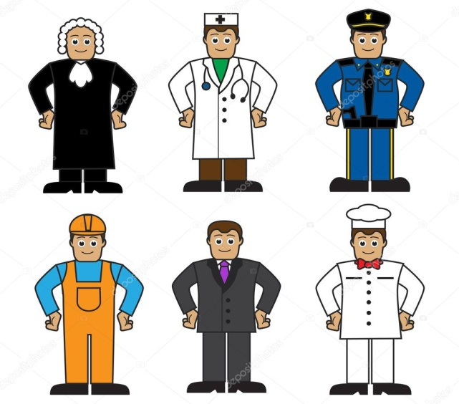
Вот строится дом – посмотри поутру:
Он в стёганой куртке сидит на ветру.
Варил он опоры могучих мостов,
Варил он суда из огромных листов…
Железо с железом он может сварить!
Он добрый волшебник, что тут говорить!
Учитель показывает картинки, где изображены модели разных профессий, а дети узнают: шахтёр, строитель, врач, почтальон, водолаз, лётчик, электросварщик и др.
Затем учитель например предлагает одеть кукол в одежду, заранее сшитую и приготовленную для этой игры. Все куклы потом используются в самостоятельных творческих играх. Учитель советует детям, как можно сними играть (в зависимости от полученных впечатлений и знаний о разных профессиях). Так же учитель может предложить обучающимся вариант самим создать разную одежду разных профессии. (цветная бумага, картон, клей, ножницы)
По времени игра занимает от 20 до 35–40минут.

Профориентационное занятие-игра
«Не школьные профессии» или «Кто работает в школе»
Цель: создание условий для расширения знания обучающихся о трудовых профессиях, которые чаще всего окружают нас.
Игровые роли: секретарь, бухгалтер повар, библиотекарь, обслуживающий персонал , врач, электрик.
Игровой материл: маршрутные листы, карточки с заданиями, карточки с анаграммами, карточки с иллюстрациями (плоскогубцы, отвёртка, молоток, шуруповёрт).
Ход игры: Педагог: Дорогие ребята! Знаете ли вы, что такое профессия? Профессия –это труд, которому человек посвящает свою жизнь. Давайте вместе вспомним, какие бывают профессии.
Профессий очень много! Каждое утро взрослые члены вашей семьи уходят на работу, а вы идёте в школу. Задумывались ли вы, сколько людей разных профессий работает в школе? Конечно, главную школьную профессию – учитель вы знаете, назовите другие профессии, которые также важны, впрочем, как и на любом большом предприятии.
(В зал входят организаторы: дети-старшеклассники, родители в костюмах профессии, которую представляют на «станции»)
- Здравствуйте, давайте познакомимся.
(Дети по костюму определяют, кто стоит перед ними)
Педагог: Сегодня мы предлагаем вам отправиться в путешествие, в котором эти люди расскажут вам о себе. Каждый из представителей профессий приготовил для вас задания, где вы покажете свои знания и умения. Каждая команда получает путевой лист, время на каждой станции ограничено, вы зарабатываете баллы, по количеству которых определятся Знатоки в мире школьных профессий. Счастливого пути!
1 станция «Секретарь» Секретарь - правая рука руководителя, его незаменимый помощник и, конечно же, лицо организации. Секретарь сегодня требуется практически в каждую организацию. В то время как руководитель занимается решением глобальных производственных вопросов, секретарь обеспечивает административную и управленческую деятельность.
На мой взгляд, секретарь должен уметь: обладать хорошими знаниями в области русского языка, литературы, эстетики; знать делопроизводство, принципы делового общения и психологии; уметь работать с оргтехникой, владеть офисными компьютерными программами и высокой скоростью печати, самостоятельно (по поручению руководителя); уметь подготовить проекты приказов, ответы на письма и запросы, отчеты по порученным вопросам; вести картотеку адресов организаций и лиц, с которыми ведется переписка или переговоры; вести протоколы заседаний.
Задание: исправить ошибки в бланке заявления
Баллы: по количеству правильно найденных ошибок
2 станция « Бухгалтер» Дорогие ребята! Поговорим о профессии бухгалтера. Это очень распространенная профессия! На каждом предприятии: в магазине, кафе, на фабрике, заводе, ресторане и пекарне обязательно есть бухгалтер. Этот работник ведет особые бухгалтерские книги, в которых содержатся документы и счета. Бухгалтер ведет учет всех денег на предприятии. Он учитывает расходы и доходы. Платить руководителям надо и за газ, и за воду, и за электроэнергию, и за использование помещения. Бухгалтерское дело очень нужное и важное. Если не вести учет доходов и расходов, то порядка в работе организации не будет! Кроме того, без бухгалтерского учета государство не могло бы контролировать работу предприятия. Как вы думаете, какими качествами должен обладать бухгалтер? (Ответы детей.) Верно! Бухгалтеру необходима тщательность в работе, внимание и сосредоточенность, хорошее знание математики, усидчивость и терпеливость.
Профессия бухгалтер связана с математикой. Отгадайте математический ребус: решить примеры, из полученных ответов составить пословицу
( ответы расставлять в порядке возрастания)
74-48=(26), 81-44=(37), 59-18=(41), 14+44=(58), 13*11 =(143),
6*0+55=(55), 29-17=(12), 80:8 *3=(30)
55– от, 41– а, 58– труда, 30– лени, 12- человек, 26 – от, 37 – болеет, 143 – здоровеет
Пословица: Человек от лени болеет, а от труда здоровеет.
Баллы: максимум 3 балла
3 станция «Повар» Повар и в самом деле умеет вкусно готовить, может аппетитно, красиво оформить любое блюдо: и салат, и торт. Как вы думаете, трудная у него работа или легкая? Некоторые ребята могут подумать, что совсем не трудная! Каждый день они видят, как мама или бабушка готовят завтрак, обед, ужин: варят щи или жарят на сковороде картошку. Но одно дело приготовить вкусный обед на три-четыре человека, и совсем другое в школе — на сто-двести человек! Старинная русская пословица говорит: "Добрый повар стоит доктора". Как вы думаете, почему? Правильно! От питания во многом зависит здоровье человека. Еда всухомятку, на бегу, не вовремя может привести к болезням желудка, так же как и однообразное питание, в котором не хватает витаминов и других полезных веществ.
Современный повар работает на специально оборудованной кухне. Чего там только нет! И электропечи, и холодильные установки, и автоматы для приготовления теста, и разнообразные смесители, и автоматические ножи для чистки и резки овощей. Но есть у повара и ручные орудия труда — длинные вилки с двумя зубьями для мяса, огромная разливательная ложка для супов, деревянное веселко, и в самом деле похожее на лодочное весло. Им повар размешивает кашу. А варятся каши, супы, щи и борщи не в кастрюлях, а в огромных котлах! Повар должен обладать великолепной памятью! Он знает и помнит, как готовить те или иные блюда, сколько и каких класть продуктов, какие подавать гарниры (т.е. овощи, каши) к котлетам, курице, рыбе, мясу.
Как вы думаете, сколько существует способов нарезать картофель?
Три, четыре? Нет, не угадали. Таких способов более десятка. Вот только некоторые из них: соломкой, брусочками, кубиками, кружочками, ломтиками, стружкой, бочонками, шариками. Выбирает профессию повара обыкновенно человек, который любит готовить, проявляя при этом фантазию, выдумку. Многие знаменитые повара сами придумывают новые блюда. Надев белоснежный халат и колпак, повар "колдует" над кастрюлями, что-то смешивает, доливает, обжаривает.
Кстати, люди этой профессии должны обладать тонким обонянием и хорошо развитыми вкусовыми ощущениями. Повара знают повара секреты приготовленья вкусных блюд. Спасибо скажем им за это -Быть поваром -нелегкий труд!
Из данного набора продуктов, выберите только те, которые необходимы для приготовления борща: названия продуктов напечатаны на карточках.
Капуста горох картофель огурец пшено морковь лук
укроп макароны свекла томатная паста кабачок
Баллы: за каждый правильный ответ 1 балл
4 станция «Библиотека» Библиотекарь — очень важная и нужная профессия. Слово это происходит от греческого "библио", что означает "книга". Работа людей, посвятивших себя этой профессии, проходит в библиотеке, среди книг.
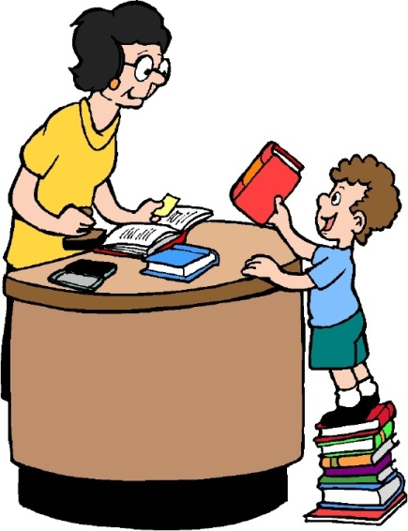
У нас в России огромное количество библиотек. В Москве находится самая главная Российская государственная библиотека, в которой собраны миллионы книг, старинных и современных.
Какими качествами, на ваш взгляд, должен обладать библиотекарь?
Правильно! Самое главное свойство его души — бескорыстная и бесконечная любовь к книгам! Еще необходима великолепная память — ведь библиотекарь должен прекрасно помнить, где находится та или иная книга. Общительность, знание литературных произведений, их авторов. Кроме того, библиотекарь должен обладать выдержкой, умением слушать, тактичностью и внимательностью к читателю.
Сказочная викторина
1. Кем по профессии был отец трех сыновей в сказке «Кот в сапогах»? (Мельником.)
2. Человек какой профессии в сказке Шарля Перро спас Красную Шапочкуи ее бабушку? (Дровосек.)
3. Кем по профессии был Джузеппе в сказке Алексея Толстого «Золотойключик, или Приключения Буратино»? (Столяром.)
4. Кем по профессии был Стекляшкин в сказке «Незнайка на Луне»?(Астрономом.)
5. Кем работал дядя Степа после службы на флоте в стихотворении СергеяМихалкова? (Милиционером.)
6. Какая сказка заканчивается восклицанием: «Слава добрым докторам!»?(«Доктор Айболит».)
7. Какая врачебная специальность была у Доктора Айболита? (Ветеринар.)
8. Кем работала фрекен Бок в сказке «Малыш и Карлсон»? (Домработницей, а по определению Карлсона - домомучительницей.)
Баллы: за каждый правильный ответ 1 балл
5 станция: « Обслуживающий персонал: уборщик, дворник »
Игра: детям предлагается смять газетный лист в «комок» и с определённого расстояния попасть в мусорную корзину, тем самым сделать уборку помещения
Баллы: 1 попадание 1балл
6 станция « Врач»
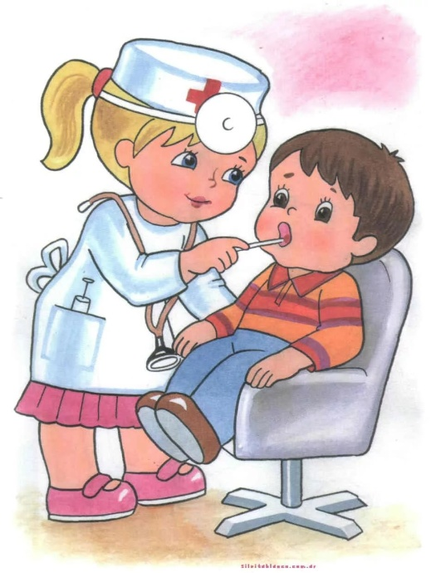
Врач - специалист, который лечит людей и животных. Таких людей еще называют докторами, медиками. Первоначальное значение слова «врач» означало «заклинатель, колдун». С древних времен врачеватели считались особенными людьми, лечением занимались священники, жрецы, шаманы. Великий философ Древней Греции Сократ говорил, что все профессии в мире - от людей и только врач, учитель и судья - от богов.
Есть универсальные врачи - терапевты, а есть врачи-специалисты, которые лечат конкретные органы человеческого тела: окулисты, стоматологи, офтальмологи, ЛОР-врачи.
Врачи, которые умеют лечить животных, называются ветеринарами. А как называются люди, которые посещают врача? (Пациенты.) Врачи - умные и добрые люди, они много знают про каждую болезнь, про каждое лекарство. Чтобы стать врачом, нужно много лет учиться. Хороший врач - это человек наблюдательный, с хорошей памятью, выдержкой, терпеливый, ответственный.
Игра « Скажи, что делает врач этими предметами»
Отгадай слова-предметы, которые необходимы врачу и расскажи, для чего они нужны. Карточки с анаграмамми :Термометр – мотерметр, шприц – рицпш, бинт нибт, фонендоскоп – нендофоскоп, таблетки – леттабки, пинцет – цетпин.
Баллы: за каждое правильное слово 1 балл, за объяснение (полнота ответа ) от 0,5 до 1 балла
7 станция «Электрик»
Работа электрика опасна для жизни. Будь то установка или ремонт линий электропередач, прокладка кабеля или наладка осветительных приборов – все это требует от специалиста внимательности и предельной осторожности.
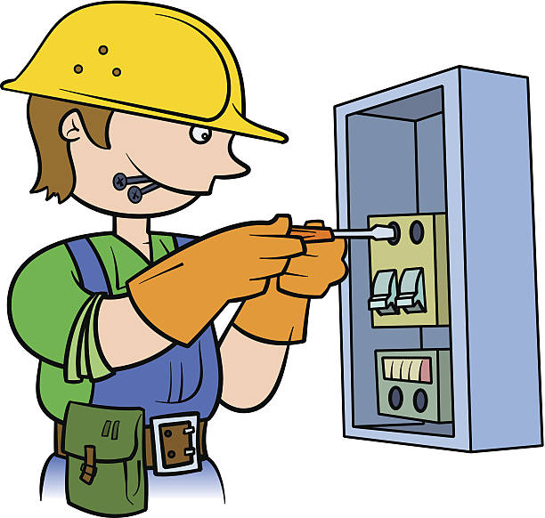
Наверняка многим жителям любого населенного пункта приходилось пользоваться услугами электрика. Даже, казалось бы, самая элементарная поломка выключателя или розетки в квартире или доме может представлять опасность для жителей. Короткое замыкание и пожар часто происходят именно по вине неисправности электроприборов или плохой проводки. А чтобы этого не произошло, вызывают электрика. Он прочистит контакты и детали, диагностирует неисправности и произведет ремонт электрических схем, а при необходимости заменит электропровода.
Очень сложно представить себе современную жизнь без электричества. Целый город может быть парализован только из-за поломки на электростанции. Перестанут работать не только компьютеры, электроплиты, лифты и прекратится водоснабжение, но также встанут поезда в метро, остановятся троллейбусы и трамваи.
Особенностью профессии электрика является то, что без специалистов в этой области не обойтись практически ни на одном заводе, компании или фабрике, тем более в школе. То есть везде, где есть электричество и электроприборы, понадобится квалифицированный электрик.
Дидактическая игра «Набор инструментов»
На карточках изображение инструментов. Из каждого вырезали 1 элемент. Детям необходимо найти нужный «кусочек», вставить, рассказать об инструменте: название и для чего используется.
Баллы: по 1 баллу за правильную вставку и название, по 0,5- 1 балл за дополнение.
Инструменты: плоскогубцы, отвёртка, молоток, шуруповёрт.
После прохождения всех «станций», команды собираются вместе на подведение итогов.
Педагог: О разных профессиях мы вспомнили сегодня. Ребята, почему важно знать люди каких профессий работают около нас? (ответы детей). Как человек выбирает профессию? (ответы детей). Счастлив тот человек, который занимается любимым делом, что правильно выбрал себе профессию. О таком человеке говорят, что он на своем месте или что у него золотые руки. Я желаю вам правильно в будущем избрать свой путь.
Подведение итогов:
Награждение.
По времени игра занимает от 40 до 50–55 минут.

III блок

1.3 Профориентационные игры для учащихся 3-х классов

Профориентационная игра «Профессиональная рулетка»
Цель: формирование и закрепление первичных знаний о различных сферах и видах профессий.
Игровой материал: карточки с описаниями профессий, жетоны для участников.
Ход игры: Разминка «Поменяйтесь местами те, кто...»
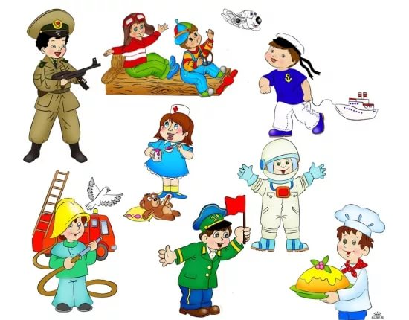
Обучающиеся сидят на стульях, поставленных в круг. Ведущий в центре круга дает команду «Поменяйтесь местами те, (у кого родители работают на Уралвагонзаводе, кто испытывает новые танки, кто создает новую технику и т.д.). Когда учащиеся встанут со своих мест, ведущий должен занять освободившийся стул. Таким образом, в роли ведущего окажется кто-то из учеников, который теперь сам дает команду и старается занять место. Игра необходима, чтобы ребята оживились и почувствовали себя раскованно.
Основная часть
I этап
На стульях можно заранее разложить конверты с описаниями профессий..
Автослесарь | Агроном | Бухгалтер | Врач | Журналист
Строитель | Фермер | Библиотекарь | Учитель | Дизайнер
Водитель | Лесник | Программист | Продавец | Архитектор
Металлург | Эколог | Инженер | Менеджер | Пожарный
Военный | Повар | Портной | Полицейский | Плотник
Когда учащиеся усядутся в круг и упокоятся, учитель рассказывает, что в одном городе есть такой обычай: профессию выбирают с помощью рулетки и предлагает проверить, как работает этот обычай.
Для этого надо достать из своего конверта текст о профессии и прочитать его про себя, никому не показывая. Затем учащиеся по очереди в течение минуты представляют свои профессию, рассказывая об их важности, но не называя. Тот, кто первый отгадает профессию, получает символический приз или жетон.
II этап
Учитель: Есть ли среди отгаданных профессий профессии ваших родителей? Как ваши родители относятся к своей работе? Кто из вас хотел бы выбрать эти профессии?
Потребность в жилище, питании, одежде не оставит без работы строителей и производителей продуктов питания. Пока есть болезни, нужны врачи. Пока есть дети, нужны учителя. Пока есть преступность, нужны полицейские. Среди профессий, о которых мы сегодня говорим, есть массовые и достаточно редкие. Каких специалистов нужно больше всего?
В ходе игры «Профессиональная рулетка» школьники знакомятся с содержанием наиболее популярных и востребованных профессий, рабочих и инженерных, которые представлены на предприятиях города Нижний Тагил, но и профессий будущего.Они также начинают понимать смысл любой профессиональной деятельности как уникальной и незаменимой. Участники игры самостоятельно и с помощью ведущего ищут и находят аргументы в защиту необходимых, но не самых популярных профессий
По времени игра занимает от 30 до 45 минут.

Профориентационная игра "Рабочая – профессия»
Цель:создание условий для формирования представлений о мире рабочих профессий в городе Нижний Тагил, формирование коммуникативной компетентности обучающихся.
Игра служит повышению уровня ориентации в мире профессионального труда и лучшему осознанию особенностей рабочих профессий, связанных с престижностью.
Игра может проводиться в круге или при работе с целым классом. Для круга количество участников от 6–8 до 10–15. Процедура упражнения включает следующие основные этапы:
Ход игры: 1. Инструкция: “Сейчас вам будут предлагаться некоторые необычные характеристики профессий, а вы должны будете по очереди называть те профессии, которые, по вашему, в наибольшей степени данной характеристике подходят. К примеру, характеристика — самая денежная профессия, — какие профессии являются самыми-самыми денежными?..”.
2. Ведущий дает характеристику одной из рабочих профессий, представленных на предприятиях Нижнего Тагила, а участники сразу же по очереди (по кругу) предлагают свои варианты.
3. Далее называется следующая характеристика и т.д. Всего таких характеристик должно быть не более 5—7.
Если игра проводится с классом то после того, как ведущий назовет первую необычную характеристику, участники просто со своих мест предлагают варианты наиболее подходящих профессий. Ведущий выписывает 3—5 наиболее “прозвучавших” вариантов на доске, после чего организуется небольшое обсуждение и выделение “самой-самой” профессии.
Важным элементом данной игры является обсуждение. Ведущий должен проявить уважение к мнениям различных участников, поскольку оценки могут (и должны) быть субъективными. Тем временем, выделение некоторых “самых-самых” профессий должно опираться на объективные знания о них. К примеру, если называется самая денежная профессия — депутат, то можно уточнить у школьника, а знает ли он, сколько зарабатывают депутаты (по сравнению с другими высокооплачиваемыми профессиями)? Можно в ходе обсуждения совместными усилиями определить, какую профессию вообще можно считать денежной и т.п.

Для того, чтобы упражнение проходило более ее интересно, ведущий обязательно должен заранее отобрать наиболее необычные характеристики профессий, которые должны заинтриговать участников. Это могут быть, например, такие характеристики: “самая зеленая профессия”, “самая сладкая профессия”, “самая волосатая профессия”, “самая неприличная профессия", “самая детская профессия”, “самая смешная профессия” и т.д. В определенном смысле данное упражнение близко к известной игре “ассоциации”, поскольку участники фактически должны проассоциировать профессии с необычными характеристиками.
По времени игра занимает от 15 до 25–30 минут.

Профориентационная игра «АССОЦИАЦИЯ»
Цель: создание условий для выявления истинных отношений школьников к разным профессиям.
Игровой материал: классная доска, мел.
Игровое правило: количество участвующих весь класс (учащиеся III-VIII классов, а также учащиеся более старших классов).
Ход игры: Процедура (этапы) игры. Игра начинается без явно выраженного подготовительного этапа (вхождение в игру осуществляется на первом-втором этапах).
- Объявляется название игры и выбираются 3 главных игрока (ими могут быть любые учащиеся класса).
- Объясняются условия игры (инструкция): «Сейчас 3 человека выйдут из класса, а класс загадает какую-нибудь профессию. Потом 3 человека войдут и попробуют ее отгадать с помощью ассоциативных вопросов, например: «Какого цвета эта профессия?». «Какой запах напоминает?». «Какая мебель используется?» и т.д. Можно спросить у учащихся, не играли ли они в игру «Ассоциация», когда вместо профессии загадывается человек.
Опыт показывает, что не все учащиеся сразу понимают эти вопросы, поэтому целесообразно потренироваться на одном примере. Можно взять для разбора профессии «врач-терапевт» и показать, что цвет этой профессии скорее всею белый, запах — что-то связано со спиртом (лекарство слишком наводящий ответ), мебель — стеклянный шкаф или кушетка.
- Далее ведущий дает инструкцию отгадывающим: «Каждый из вас может задать но 2 таких вопроса. Сейчас вы выйдете в коридор и в течение 2-3 минут продумайте свои вопросы. Когда будете задавать вопросы, конкретно указывайте, кому именно вы их задаете. После этого каждый из вас будет иметь по одной попытке отгадать профессию».
- Три человека выходят из класса. Класс быстро загадывает профессию, а ведущий предупреждает всех, что спросить могут каждого, поэтому надо быть готовым к правильным, но не наводящим ответам.
- Ведущий приглашает грех человек (отгадывающих), которые по очереди задают вопросы классу. Сам ведущий кратко записывает на доске вопросы ответы, следит за тем, чтобы вопросы задавались конкретным учащимся, а не всему классу, и следит за динамикой тиры.
- Когда все вопросы и ответы произнесены (и записаны на доске), ведущий предлагает в течение одной минуты продумать трём отгадывающим свои ответы. В этот момент ведущий предлагает классу посмотреть на доску и подумать, чьи ответы на ассоциативные вопросы были не очень удачные.
- Отгадывающие называют свои варианты ответов. Эти ответы могут не совсем совпадать с угаданной профессией. Например, загадана профессия «военный летчик», а ответы такие: «космонавт», «милиционер», «автогонщик». Как видно, военный лётчик и космонавт довольно близки. Право определить, отгадали школьники профессию или нет, должно быть предоставлено классу. Однако окончательно этот вопрос решается после обсуждения. Загаданная профессия, естественно, называется.
Осуждение игры (проигрывание).Отдельно обсуждается правильность каждого ответа на ассоциативный вопрос. Если класс не согласен с ответом, можно попросить ученика, давшего такой ответ, дать объяснение. Нередко эти объяснения бывают разумными. Например, в одной игре была загадана профессия «милиционер» и на вопрос «Какого цвета профессия?» был дан ответ: «чёрно-белая». Оказалось, что школьник имел в виду милицейский жезл.
При выявлении неудачных ответов классу предлагается тут же придумать ответы, более соответствующие загаданной профессии.
Участвовать в этом может и ведущий, корректируя таким образом, представления учеников о профессии.
У отгадывающих можно спросить также, какие ответы лучше всею помогли им, а какие, наоборот, ввели в заблуждение. После корректировки ответов можно уточнить, кто же выиграл (возможен и ничейный результат).
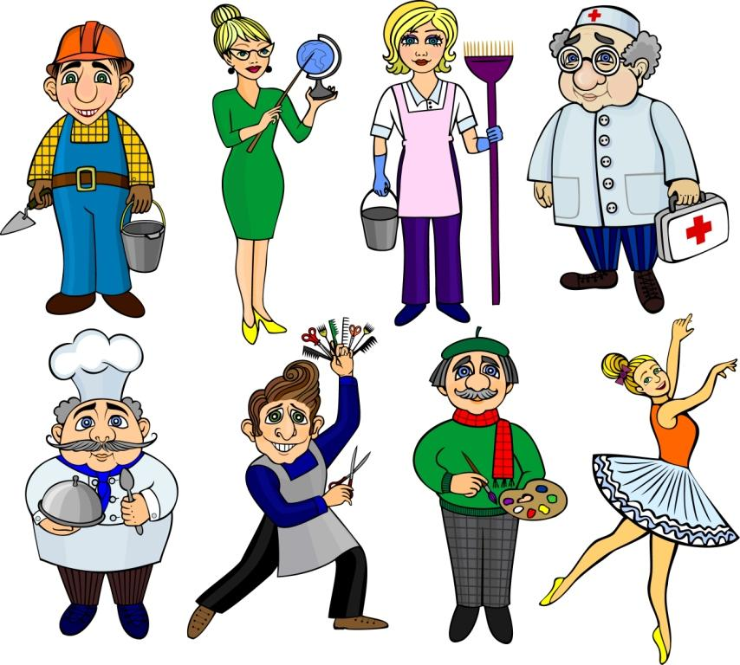
Диагностические возможности игры. Игра позволяет выявить эмоциональное отношение к разным профессиям, и, поскольку характер этого отношения сильно влияет на выбор профессии, ведущий получает довольно важную информацию о классе в целом и об отдельных учащихся, так как за один урок в отдельной игре могут принять активное участие многие школьники.
Типичные трудности.Бывают случаи, когда отгадывающие входят в класс с неподготовленными вопросами или не успевают придумать варианты ответов. Ведущий должен не помогать играющим, а, наоборот, обострять игру: «Если вы не готовы, то ваша команда проигрывает...» В лом случае школьники поймут, что играют с ними серьезно, и это повысит их интерес как к игре, так и к теме занятия.
Перспективы использования игры. В перспективе можно разработать специальный перечень ассоциативных вопросов, помогающих отгадывающим лучше подготовиться, а ведущему лучше организовывать игру и обсуждение в ситуации меньшей неопределенности. Можно также использовать в игре не одну, а две (соревнующиеся) группы отгадывающих. Можно загадывать не только профессии, а конкретные места работы, учебные заведения, образ типичных представителей тех или иных профессий (типичных работников).
Время на первое проигрывание 15 минут, последующие проигрывания по 5—7 минут.

Профориентационная игра «От зёрнышка до бублика»
Цель: закрепление и систематизация знания обучающихся о том, как выращивают и производят хлеб.
Игровое правило: отбирать маленькие карточки и закрывать ими клеточки можно только после сигнала водящего.
Игровые материалы: карточки с изображением техники, картины(поле ранней весной, летом и осенью).
Игровые действия: разделение играющих на три бригады: «ЗЁРНЫШКО», «КОЛОСОК», «БУЛОЧКА». Соревнование – кто быстрее отберёт нужные карточки с изображением машин, помогающих хлеборобам в их работе, и закроет ими пустые клетки на своём поле.
Ход игры: до начала игры дети рассматривают репродукцию с картины с изображением пшеничного или ржаного поля. С обучающимися проводится краткая беседа о том, какой путь проходит хлеб от зерна до булочки, как много людей работает для того, чтобы у всех был хлеб. Хлеборобам помогают машины: трактор, комбайн; механизмы: сеялка, снегозадержатель, валкоподборщик, борона.
- Сейчас мы поиграем так, чтобы вы вспомнили, как называются машины, когда, какие машины работают. Посмотрите на эти картины!
Учитель показывает три картины: поле ранней весной, летом и осенью. Дети объясняют. Почему они считают, что на картине такие времена года.
Картина, на которой весеннее поле, выдаётся бригаде «зёрнышко», поле летом – «колосок», поле осенью – «булочка». На столе лежат картинки с изображением разных машин, которые помогают хлеборобам. Вам нужно отобрать те, которые нужны в это время года. Выигрывает та бригада, которая правильно отберёт, назовёт машины и закроет ими пустые клетки.
После обмена картинами можно ввести элемент соревнования – кто скорее отберёт нужные картинки. Для того чтобы усложнить задание, при перемешивании картинок можно подложить такие, на которых изображены машины, используемые в данном виде труда, например каток, бульдозер, подъёмный кран.
Выигравшая бригада получает фишку. В конце игры подсчитывают фишки и объявляют победителей.
По времени игра занимает от 20 до 35–40минут.

Профориентационная игра «Угадай профессию»
Цель формирование умения анализировать характеристику профессии по заданной схеме.
Игровые материалы: таблица (схема анализа профессий).
Упражнение проводится с классом или группой, а может быть использовано и в индивидуальной работе.
Ход игры: Процедура включает следующие основные этапы:
1. Ведущий просит назвать учащихся в классе (группе) профессию, которую все хорошо знают. К примеру, профессия — таксист.
2. Далее ведущий обращается к классу со следующим заданием: “Представьте, что я "свалился с луны" и ничего не знаю о земных профессиях, хотя по-русски все понимаю.., попробуйте объяснить мне, что это за профессия такая (например, — таксист, т.е. то, что ранее назвали учащиеся)”.
Обычно участники игры называют 8—12 характеристик профессии, которые являются далеко не исчерпывающими и сами признаются, что вроде бы и знают, о чем рассказывать, но забыли. Иногда учащиеся просят, чтобы им задавали наводящие вопросы. Смысл данного этапа — сформировать желание у учащихся познакомиться со схемой, которая позволила бы им, не путаясь, рассказать о любой профессии.
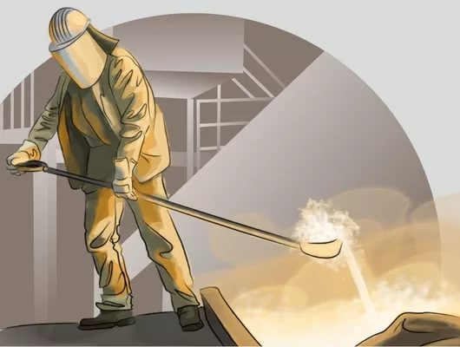
3. Ведущий предлагает учащимся запасать в свои тетради схему анализа профессии (см. Таблицу 1).
Сразу же, по ходу записи таблицы ведущий показывает, как можно было бы анализировать только что обсуждавшийся профессию (например, таксист), которая вызвала определенные затруднения у участников игры. Задача данного этапа — не столько проанализировать профессию (таксист, например), сколько показать учащимся; что схема на самом деле несложная и с ее помощью достаточно можно анализировать различные виды трудовой деятельности. Поэтому не следует на данном этапе немало спорить и лучше закончить его как можно побыстрее, чтобы у участников было ощущение легкости использования данной схемы.
4. После первого знакомства со схемой анализа профессий все участники разбиваются на пары (в обычном классе многие и так уже сидят парами) и игрокам предлагается следующее:
1 — сначала каждый загадывает конкретную профессию и так, чтобы не видел напарник, выписывает се где-нибудь;
2 — каждый игрок “кодирует” загаданную профессию с помощью характеристик схемы анализа профессии в свободной колонке на своей таблице;
3 — игроки обмениваются тетрадями с за кодированным и профессиями;
4 — каждый игрок по тетради своего напарника пытается отгадать загаданную (закодированную) профессию примерно в течение 5—10 минут и предлагает 3 варианта отгадки (если хотя бы один вариант будет правильным или близким к правильному ответу, то считается, что профессия отгадана).
Если профессия не отгадана и в ходе обсуждения игроки в паре выяснят, что значительная часть характеристик профессии названа (закодирована) была неверно, то виноватым оказывается тот, кто не смог правильно закодировать профессию.
Данное упражнение можно использовать в работе с микро группой (3—5 человек), когда каждый загадывает свою профессию, после чего по очереди эти профессии отгадываются всеми участниками. К примеру, игрок, загадавший профессию сам зачитывает ее характеристики, а каждый из остальных участников называет по очереди свои варианты отгадки. Работа с микрогруппой позволяет более предметно и спокойно организовывать обсуждение загаданных профессий.
Таблица 1.
Схема анализа профессий (перечень основных характеристик профессий)

Характеристика профессий | Место для первого примера профессии “таксист” | Место для загаданной профессии
Предмет труда:  1 – животные, растения (природа)  2 – материалы  3 – люди (дети, взрослые)  4 – техника, транспорт  5 – знаковые системы (тексты, информация в компьютерах…)  6 – художественный образ | люди  техника, транспорт
Цели труда:  1 – контроль, оценка, диагноз  2 - преобразовательная  3 – изобретательная  4 – транспортирование  5 – обслуживание  6 – собственное развитие | транспортирование  обслуживание
Средства труда:  1 – ручные и простые приспособления  2 – механические  3 – автоматические  4 – функциональные (речь, мимика, зрение, слух…)  5 – теоретические (знания, способы мышления)  6 – переносные или стационарные средства | механические  функциональные
Условия труда:  1 – бытовой микроклимат  2 – большие помещения с людьми  3 – обычный производственный цех  4 – необычные производственные условия (особый режим влажности, температуры, стерильность)  5 – экстремальные условия (риск для жизни и здоровья)  6 – работа на открытом воздухе  7 – работа сидя, стоя, в движении  8 – домашний кабинет | экстремальные  сидя
Характер общения в труде:  1 – минимальное общение (индивидуальный труд)  2 – клиенты, посетители  3 – обычный коллектив (одни и те же лица…)  4 – работа с аудиториями  5 – выраженная дисциплина, субординация в труде | клиенты
Ответственность в труде:
1 – материальная
2 – моральная
3 – за жизнь здоровье людей
4 – невыраженная ответственность
Особенности труда:  1 – большая зарплата  2 – льготы  3 – “соблазны” (возможность брать взятки, воровать…)  4 - изысканные отношения, встречи со знаменитостями  5 – частые командировки  6 – законченный результат труда (можно полюбоваться) | соблазны  встречи со знаменитостями

По времени оно занимает около часа. При этом на подготовку к игре уходит около 30—40 минут, а на саму игру — 10—15 минут.
Профориентационная игра «Если бы..., я стал бы...»
Цель: создание условий для побуждения интереса обучающихся к осознанному профессиональному самоопределению.
Упражнение происходит по кругу: один участник ставит условие, а следующий, рядом сидящий, продолжает (заканчивает) предложение, игра проходит в классе по цепочке. Желательно участие ведущего, который будет контролировать процесс. Так же игру, можно по-разному модернизировать. Обучающиеся должны называть профессии либо своих родителей, либо те, которые есть на предприятиях Нижнего Тагила.
По времени игра занимает от 20 до 35–40минут.

Профориентационная игра «Волшебный магазин»
Цель игры: пробуждение у младших школьников интереса к профессиям, развитие творческих способностей, логического и ассоциативного мышления, знакомство с понятием «способности».
Игровые материалы: видеопроектор, видеофрагменты из фильмов и мультфильмов, смонтированные в 2-3 минутный видеосюжет; карточки или плакаты с символическим изображением необычных способностей и волшебных предметов (5-10 изображений).
Игра может проходить в классе или другом просторном помещении. Продолжительность - один урок.
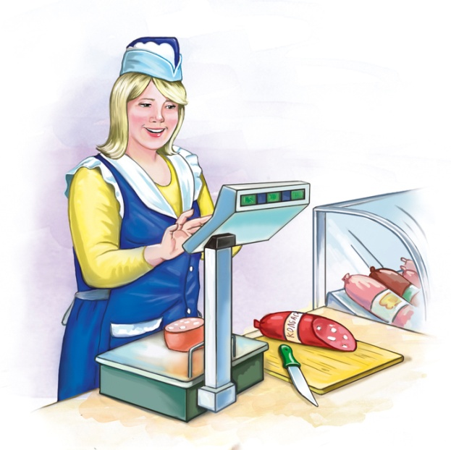
Ход игры: Вводная часть (3-5 минут)
Демонстрация фрагментов из сказок, герои которых получают волшебные предметы и необыкновенные способности (сапоги-скороходы, скатерть-самобранка, шапка-невидимка, ковер-самолет и т.д.).
Учитель: Ребята, вспомните сказки, фильмы и мультфильмы, в которых исполняются желания человека. Представьте, что вы попали в волшебный магазин, где можно купить предмет, исполняющий ваше желание. Что бы вы купили?
Упражнение «Мой выбор» (8-10 минут)
Ученики по очереди называют предметы и объясняют свой выбор. При затруднениях можно использовать символические изображения необычных способностей (летать, путешествовать во времени, быть невидимым, принимать обличье других людей и животных, читать чужие мысли, понимать язык зверей и птиц, проходить сквозь стены и т.д.) и волшебных предметов (сапоги-скороходы, скатерть-самобранка, шапка-невидимка, ковер-самолет и т.д.).
Упражнение «Плата» (8-10 минут)
Учитель: вы объяснили свой выбор в волшебном магазине. Но за покупки всегда надо платить. Плата за необычные покупки тоже необычная. Подумайте, чем вы рискуете, приобретая необычные способности.
Ответы учащихся ведущий записывает на доске или флипчарте.
Примеры:
Способность/ покупка | К чему может привести покупка | Что в этом плохого
скатерть-самобранка | Ничего не надо делать самому | Лень и безделье приводит к ожирению и потере здоровья, можно умереть от скуки
Волшебная палочка | Не надо ни о чем беспокоиться | Можно вырасти легкомысленным и безответственным человеком
проходить сквозь стены | Мною все восхищаются | Можно стать хвастуном и зазнайкой, с которым никто не захочет дружить
Старик Хоттабыч (Джин) | Не надо думать и учиться | Снижение интеллекта, потеря способностей
быть невидимым | Меня никто не видит | Будут толкать, сбивать с ног, меня может задавить машина
читать чужие мысли | Я узнаю, что люди думают обо мне | Можно узнать о себе много неприятного
Упражнение «Сам себе волшебник» (10-15 минут)
Учитель: Подумайте, можно ли приобрести способности и возможности, о которых вы мечтаете, обычным путем? Какие профессии позволяют развить эти способностями?
На самом деле ничего сверхъестественного в этих способностях нет – мастер своего дела всегда немного волшебник, ведь он делает то, что другие делать не могут.
Вы можете стать невидимым для окружающих, если будете вести себя незаметно, внимательно присматриваясь ко всему, что происходит вокруг вас.
Вы сможете читать чужие мысли, если будете с интересом, вниманием и сочувствием выслушивать собеседника.
Ваше воображение поможет вам совершать путешествия во времени и пространстве.
Способность к перевоплощению поможет вам принимать облик других людей и животных.
Вы можете понимать язык зверей и птиц, если любите их и чувствуете настроение и состояние.
Способность путешествовать во времени
Вам должна понравиться работа, где можно реконструировать прошлое и моделировать будущее. Этим занимаются аналитики, футурологи, историки, археологи, писатели.
Способность принимать облик других людей и животных
Вероятно, вам легко понять переживания других людей, стать на их место. Способность к перевоплощению – качество, необходимое людям искусства – писателям, актерам.
Способность читать чужие мысли
Может быть, вы способны увидеть, что стоит за словами. Обратите внимание на профессии дипломата, юриста, психолога, разведчика, которым важно понимать, что думают и чувствуют другие.
Способность понимать язык животных и птиц
Если вы любите живую природу и замечает малейшие изменения в поведении животных и птиц, то из вас получится хороший ветеринар, дрессировщик, кинолог, работник цирка или зоопарка.
По времени игра занимает от 40 до 55 минут.

IV блок

1.4 Профориентационные игры для учащихся 4-х классов

Профориентационная игра-упражнение « Найди пару»
Цель игры-упражнения:
формирование у младших школьников ценностного отношения к труду.
Игровой материал: карточки с названием профессий (металлург, водитель трамвая, инженер, шахтёр, программист)
Ход игры: Инструкция: «Сейчас каждый из вас получит карточку с названиями профессии. Ваша задача – прочитать название и никому не сообщать его. В группе обязательно есть еще один человек с такой же карточкой. Я буду задавать вам различные вопросы, касающиеся каких – либо характеристик профессиональной деятельности. Если эта черта присуща той профессии, карточка с которой вам досталась, вы должны молча встать. Будьте внимательны. Наблюдайте за остальными участниками группы: кто еще встает вместе с вами? В результате всей работы вы должны постараться определить свою пару.
По времени игра занимает от 15 до 25–30 минут.

Профориентационная игра «Персонажи и профессии»
Цель: формирование у младших школьников ценностного отношения к труду.

Игровой материал: карточки двух видов (известные персонажи,популярные профессии.)
Содержание
Перед началом занятия ведущий готовит Количество карточек каждого вида должно соответствовать числу участников (если точное их число заранее неизвестно, можно сделать по максимуму). Список известных персонажей и популярных профессий ведущий составляет самостоятельно, с учетом уровня образованности участников.
Примеры известных персонажей книг и фильмов:
Буратино, Хотабыч, Бабая яга, Золушка, Красная шапочка, Алёша Попович, Фродо из "Властелина колец",Гарри Поттер.
Примеры популярных профессий:
Экономист, юрист, программист, полицейский, водитель, автомеханик, артист, модель, учитель, врач.
Ход игры: игра состоит из того, что участники по очереди из двух коробок вытаскивают по одной карточке: персонаж и профессия. Сначала сам данный участник рассуждает, как, на его взгляд, смог бы работать данный персонаж по данной профессии: какие у него были бы сильные стороны, какие слабые. Потом к нему могут присоединиться другие участники со своими мнениями.
Ведущий следит за тем, чтобы игра происходила достаточно живо и где-то даже весело. Рассуждения участников следует слегка направлять на то, чтобы они думали о том: смог бы данный персонаж (хватило бы у него способностей, здоровья) работать по данной профессии ("могу"), интересно было бы ему это и есть ли у персонажа вообще склонности к этой профессии ("хочу").
По времени игра занимает от 15 до 25–30 минут.
Профориентационная игра «Я – покупатель»
Цель: создание условий для формирования представлений о разнообразие профессий, формирование коммуникативной компетентности учащихся.
Игровые роли: потребители.
Игровой материал: карточки с купюрами, игровое поле.
Перед началом игры аккуратно разделите карточки с купюрами по стопкам (240 купюр):по 5 у. е. -60 штук; по 10 у. е. – 120 штук; 50 у. е. – 30 штук; по 100 у. е. -30 штук.
Ход игры: Внимательно изучите на игровом поле покупки и цены на них (обратите внимание: цены не соответствуют действительным, даны в условных единицах). Подумайте, чтобы вы хотели приобрести для себя и своих близких, и хватит ли у вас денег. Постарайтесь обосновать свой выбор, прикиньте, может, без этих покупок можно обойтись или приобрести их в следующий раз? Но и не жадничайте – если вещь действительно нужна, непременно впишите её в свой «Список покупок», который выдаётся каждому игроку перед игрой, а также её цену. Записи ведите фломастером или ручкой. После игры протрите их сухой тряпочкой и можете играть дальше.
Количество игроков: 2 – 4 человека.
Вариант № 1:
Цель: купить каждому игроку по 1 вещи в каждом отделе на общую сумму 600 у. е.
Описание игры: возьмите нужную сумму денег. Определите первого игрока жребием или броском кубика. Далее ход игроков по часовой стрелке. Поставьте свои фишки на любые клетки «ВХОД-ВЫХОД». Кидайте по очереди кубик и передвигайте свою фишку по серым стрелкам к нужной покупке. На пути могут встретиться клетки с разными значениями:«ПОТЕРЯ» - вы отдаёте 100 у. е. Увы! Вы потеряли деньги, нужно быть внимательнее. Если деньги у игрока закончились, то он не может их потерять!«СКИДКА» - вам повезло, вы покупаете одну вещь в этом отделе за половину цены, даже если вы уже заплатили за неё. «КРАСНАЯ КЛЕТКА» - пропуск хода.«ЗЕЛЁНАЯ КЛЕТКА» - дополнительный ход.Дойдя до клетки с нужной покупкой, поставьте на неё свою фишку, заплатите деньги, отметьте «галочкой» в «Списке покупок». Считается, что игрок купил товар. Если на кубике выпало очков больше, чем нужно, поставьте фишку на нужную вам клетку. Оставшиеся очки этого хода «сгорают». Переходить из отдела в отдел можно только с клеток «ВХОД- ВЫХОД». Нельзя пересекать красные линии. Побеждает тот, кто первым купит запланированные покупки на нужную сумму во всех отделах и выйдет из магазина.
Вариант № 2:
Цель: купить каждому игроку по 2 вещи в каждом отделе на общую сумму 950 у. е.
Начинает игрок, победивший в первом варианте. Далее игра идёт по тем же правилам.
Вариант № 3:
Цель:
купить каждому игроку по 3 вещи в каждом отделе на общую сумму 1500 у. е. Абсолютный победитель тот, кто выиграл во всех трёх вариантах игры! По времени игра занимает от 20 до 35–40минут.
Профориентационная игра «Веселый экспресс»
Цель: формирование у учащихся представления о мире современных профессий.
Игровой материал: маршрутные листы.
Ход игры: Игра проводится в форме «Веселого экспресса». Все участники разбиваются на команды или отряды. В начале игры объявляется общий сбор команд, на котором разъясняются правила игры и каждой команде выдаются «Маршрутные листы» (маршруты должны быть составлены так, чтобы каждая команда поочередно побывала на всех станциях). Варианты станций могут быть самыми разнообразными, но желательно не менее 5 станций. На каждой станции есть судья - специалист ЦЗ или работник лагеря, который выставляет оценку команде за участие в маршрутный лист (нужно будет заранее договориться о помощи работников лагеря). По команде «старт» команды отправляются по указанным в их маршрутных листах маршрутам и в конце игры собираются снова на месте старта. Побеждает команда, которая набрала наибольшее количество баллов. Ведущие подводят итоги, награждаются победители. Станция «Тип профессиональной деятельности» Ведущий рассказывает о том, что существует 5 типов профессий: человек-техника, человек - знаковая система, человек -человек, человек - природа, человек - художественный образ. Команды получают карточки с перечнем различных профессий и должны за отведенное время распределить их по группам, которые отвечают сферам деятельности (Ч-Ч; Ч-Т; Ч-3; Ч-Х; Ч-П). Время для подготовки - 3 минуты. Победитель – команда, назвавшая наибольшее количество правильных ответов. Усложнение: описать содержание труда. Станция «Загадка» Используются загадки о профессиях. Участники зарабатывают 1 балл за 1 правильный ответ.
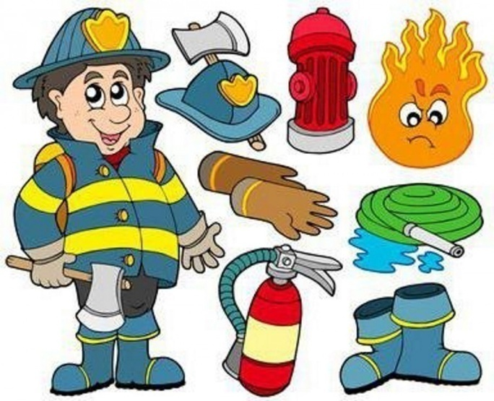
Станция «Профессия и личность» Команде выдаются листы с названиями профессий. Необходимо пересчитать качества, которыми должен владеть человек, выбравший данную профессию. Участники зарабатывают 1 балл за 1 правильный ответ.
Станция «Алфавит профессий» Необходимо назвать профессии на определенную букву. Участники зарабатывают 1 балл за 1 правильный ответ.
Станция «Продуктовая вертикаль» Выдается рисунок с изображением предмета, необходимо перечислить профессии, которые принимают участие в изготовлении данного предмета. Участники зарабатывают 1 балл за 1 правильный ответ.
Станция «Загадочные профессии» Проводится по типу игры «Чем занимается человек». Участники зарабатывают 1 балл за 1 правильный ответ.
Станция «Музыкальная» Конкурс песен о профессиях. Необходимо пропеть песни о профессиях или людях труда. Участники зарабатывают 1 балл за 1 песню.
По времени упражнение занимает от 1 часа до 1.5 часа

Профориентационная игра «Играем в профессии. Ключ-лото»
Цель: создание условий для побуждения интереса обучающихся к осознанному профессиональному самоопределению.
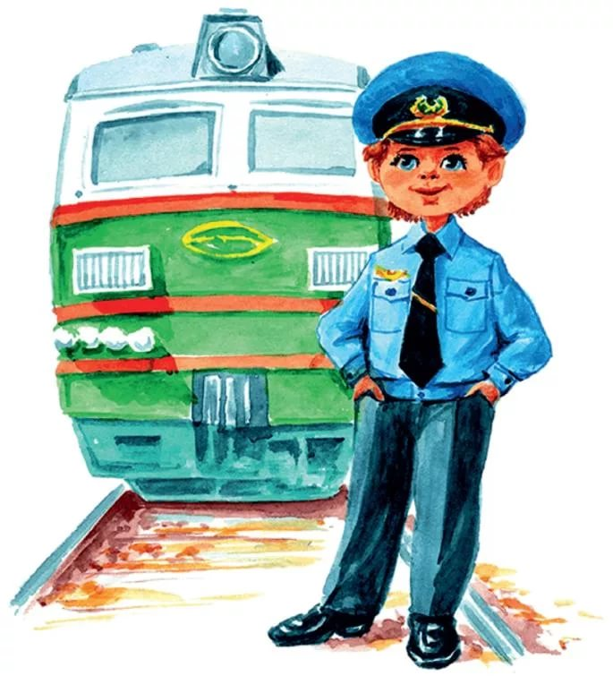
Игровые материалы: ключ-карты, жетоны.
Игровое правило: в игре могут участвовать от 2-х до 6-ти игроков. Отделите круглые жетоны от ключ-карт. Разложите карты с сюжетными картинками вверх. Перемешайте жетоны, соберите их в стопку и выложите на стол рисунком вниз. На жетонах изображены предметы, которые вам предстоит узнать.
В игре есть ключ-карты, на которых изображены сюжетные картинки со Смешариками и жетоны с замочками. Для каждого жетона найдётся своё, особое место на карте. Перед началом игры внимательно рассмотрите ключ-карты с вложенными в них жетонами и разберитесь, что на них изображено. Например, карточке Совунья-доктор соответствуют три жетона с «медицинскими2 предметами – градусник, шприц, аптечка. Ход игры: очерёдность хода определяется жребием.
Первый вариант игры:
Возьмите один жетон из стопки и вложите его в подходящую ключ-карту. После этого ключ-карту пододвиньте к себе. Если жетон выбран неверно, то есть ключик и замочек не совпадает, подложите её под стопку. Как только другой игрок вставит в ключ-карту ещё один жетон – он придвигает карту с вложенными жетонами к себе. В результате заполненная карта достанется тому, кто положит последний жетон. В собранной ключ-карте должно быть три жетона.
Окончание игры и определение победителя: игра продолжается, пока кто-то не соберёт: три полные ключ-карты – если игроков двое; две полные ключ-карты – если трое-четверо; одну – если пятеро или шестеро.
Второй вариант игры:
Можно сделать игру немного сложнее. Для этого раздайте игрокам все жетоны, а участники игры по очереди будут вставлять свои жетоны в ключ-карты. Каждый ход игрок может вставить в карту только один жетон. Условия победы неизменны.
Третий вариант игры:
Раздайте участникам игры все жетоны. А теперь будьте внимательны! Игрок может выложить жетоны в ключ-карту только при условии, что у него уже собраны все три жетона для данной карты. Если жетонов не хватает – придётся меняться. Обмен происходит согласно очерёдности и вслепую. Игрок отдаёт ненужный жетон соседу слева, тот отдаёт взамен свой жетон. Далее так же действует второй игрок, потом третий и т. д. условия победы неизменны.
По времени игра занимает от 20 до 35–40минут.

Профориентационная игра «Промышленные профессии моего города»
Цель игры: создания условия для развития умений соотносить человека (в том числе, самого себя) с профессиями.
Игровое правило: класть карточки по очереди, рядом с одинаковой машинкой. Выигрывает тот, кто первым положит все карточки.
Игровое действие: если нет парной картинки у играющего, он пропускает ход и ждёт, когда на каком-либо конце появляется парная картинка. При повторении игры карточки раздаются заново.
Игровой материал: карточки с картинками.
Ход игры: Начинается игра короткой беседой о машинах, работающих на предприятиях. Педагог выясняет знания детей о том, как эти машины помогают людям работать. Обучающиеся рассматривают картинки. Затем учитель обращает внимание на то, что на карточке изображены две машины, разделённые вертикальной полоской.
Обучающиеся находят одинаковые картинки и кладут их на концы образовавшегося ряда. Так игра продолжается до тех пор, пока у ребят картинок не останется. В заключении они могут поиграть так – потихоньку двигать весь ряд по столу и при этом говорить: «Поехали, поехали все наши машины». Какая профессия у людей, которые водят различный транспорт: автомобиль, кран, трактор, поезд, самолёт? Что должен знать и уметь человек, который хочет стать шофёром? Затем все картинки складывают в коробку, перемешивают и раздают снова. Игра продолжается.
Время одного проигрывания – от 7–10 до 15 минут.

